Протокол № 3

Проведения публичных слушаний по подготовке проекта о внесении изменений в Правила землепользования и застройки Нытвенского городского поселения, утвержденные решением Думы Нытвенского городского поселения от № 269 от 24.02.2016

Нытвенский район, с. Воробьи

Присутствовали;

Члены комиссии:

Паркачёв К.А. — поселения глава городского поселения - глава администрации Нытвенского городского

Катаева Галина Николаевна - начальник отдела градостроительства и землепользования администрации Нытвенского городского поселения;

Каменских Ирина Сергеевна - ведущий специалист отдела градостроительства и землепользования администрации Нытвенского городского поселения;

Гладких Лидия Геннадьевна - председатель Думы Нытвенского городского поселения;

Чичёв Тимофей Георгиевич - начальник юридического отдела администрации.

Участники публичных слушаний;

Жители с. Воробьи:

Косимов Ф.А. Тонких С.М.. Власова З.Е. Якимова Г.С. Хлестакова Г.П. Макарова Л.М.

Повестка дня:

Обсуждение проекта внесения изменений в Правила землепользования и застройки Нытвенского городского поселения.

Слушали: Катаеву Г.Н.:

Сообщила о необходимости внесения изменений в Правила землепользования и застройки Нытвенского городского поселения и их содержание.

Жители с. Воробьи:

Возражений не поступило.

Решили единогласно;

15.02.2017



Публичные слушания в с. Воробьи считать состоявшимися.

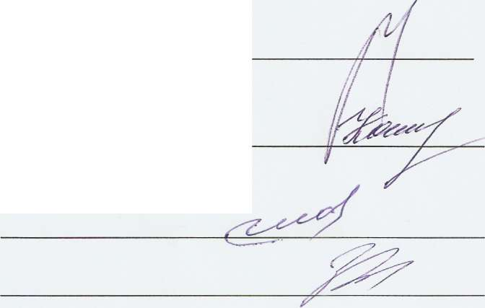

Председатель комиссии:

Заместитель председателя:

Члены комиссии:

Секретарь комиссии: